Литературный дайджест
Декабрь 2019 г.
События:
- X Съезд Российского книжного союза
- Объявлены лауреаты национальной премии для молодых писателей и поэтов «Русские рифмы, русское слово»
- Госдума упраздняет возрастную маркировку для книг и произведений искусства, кроме «18+»
- Культурологический марафон «Все грани Гранина», г. Санкт-Петербург (14-17 декабря 2019г.)
- Сергей Степашин передал Губернатору Белгородской области награду «Литературный флагман России»
- Объявлены итоги Национальной литературной премии «Большая книга»
5 декабря
5 декабря в Шуваловском корпусе Московского государственного университета имени М.В.Ломоносова прошел X съезд Российского книжного союза.
Приветствие делегатам и гостям мероприятия направил Президент РФ Владимир Путин. «В нашей стране отношение к книгам всегда было особым, бережным и уважительным. Ведь хорошая книга с детства служит важнейшим источником просвещения, учит добру, воспитывает в человеке лучшие качества, высокие нравственные ориентиры», – говорится в приветствии. Президентом была отмечена большая работа союза, направленная на популяризацию чтения, реализацию образовательных, творческих, информационных проектов.
Президент Российского книжного союза Сергей Степашин выступил с обширным докладом, в котором рассказал о деятельности Российского книжного союза за текущий период, поднял актуальные проблемы российского книжного сообщества и рассказал о планах на будущее.
В своем докладе С.В.Степашин отметил, что за отчётный период с мая 2016 года работа Союза велась по 4 основным направлениям: работа Комитетов, работа с регионами, работа с государственными заказчиками, а также собственные мероприятия РКС.
Кроме того, на съезде выступили с докладами В.А. Садовничий, А.А. Фурсенко, О.Ю. Васильева, В.Р. Мединский, С.А. Шаргунов, М.В. Сеславинский, О.Е. Новиков, Д.А. Клишин, Н.И. Михайлова, Элена Пазоли (директор Болонской ярмарки детской литературы), М.А. Веденяпина и А.Г. Шамрай.
В завершении собрания Сергей Степашин озвучил ряд организационных вопросов. Президентом Союза единогласно был избран С.В.Степашин. Избран новый состав Правления РКС, введён институт вице-президентов. Также был сформирован Президиум и обновлен состав Комитетов Союза.
Подробно о X съезде Российского книжного союза: https://www.bookunion.ru/news/nas_obedinyaet_odno_kniga/

6 декабря
6 декабря в павильоне «Книги» на ВДНХ состоялась торжественная церемония награждения лауреатов Национальной премии для молодых авторов, пишущих на русском языке «Русские рифмы», «Русское слово».
В номинации «Интеллектуальная проза» победила Евгения Декина из Балашихи. Её роман «Крополь» представляет собой срез современной русской жизни, показанной через призму наркоторговли.
Победителем в номинации «Современная проза» стал Булат Ханов. Концептуальный сборник рассказов «Нет на карте» объединен общим местом повествования и пересекающимися персонажами и сюжетами. В книге двенадцать текстов, каждый из них соответствует определенному календарному месяцу.
Мария Сакрытина и её роман «Кукла вуду» в жанре подростковая мистика стал лучшим среди финалистов номинации «Жанровая проза».
В номинации «Поэзия» победила Мария Затонская из г. Саров Нижегородской области. Её произведения будут опубликованы в новой серии издательства «Эксмо» «Новые стихи», в которой уже прозвучали лучшие поэтические голоса Екатеринбурга, Перми, Тюмени, Казани и Санкт-Петербурга.
Победителям этих четырёх номинаций издательская группа «Эксмо-АСТ» предоставит возможность опубликовать свои произведения. Начинающие литераторы заключат авторские договоры на публикацию книг с самым крупным в России издательским холдингом.
Победительницей в номинации «Драматургия» стала Алёна Соколова из Ростова-на-Дону. Пьеса «Колокола» — это небольшая зарисовка современной жизни в российских городах. В качестве приза Мария подпишет договор на постановку пьесы в Молодёжном экспериментальном театре МГИК «Мастерская Н.Л. Скорика».
В специальной номинации «Электронная книга» от группы компаний «ЛитРес» победила Евгения Сергиенко из Барнаула с романом «Изнанка». Призом станет продвижение произведения на ресурсах крупнейшего сервиса электронных и аудиокниг в России и странах СНГ «ЛитРес».
Уже несколько лет целью премии является поиск, поддержка и продвижение наиболее ярких и талантливых молодых поэтов, прозаиков, драматургов. В 2019 году на соискание премии было подано более 400 заявок. Экспертный совет выбрал 35 финалистов и из их числа жюри выбрало лауреатов.
Организатор премии - ФГБУ «Роскультцентр». Партнеры премии — издательская группа «Эксмо-АСТ», группа компаний «ЛитРес» и Молодежный экспериментальный театр МГИК «Мастерская Н.Л. Скорика».
Источник: https://eksmo.ru/eksmo-news/laureaty-premii-russkie-rifmy-russkoe-slovo-ID15528814/
5 декабря
5 декабря 2019 года Госдума одобрила в первом чтении законопроект, упраздняющий возрастную маркировку для произведений искусства и литературы, кроме 18+.
Вместо разбивки по возрасту смогут использоваться общие формулировки: «для семейного чтения», «для детей младшего школьного возраста», «для детей старшего школьного возраста», «не рекомендовано для детей» и любые иные сходные по смыслу.
Обязательной для произведений искусства и литературы останется лишь маркировка «18+». Промежуточная маркировка от «0+» до «16+» больше применяться не будет, вместо нее правообладатели, организации культуры и организаторы зрелищных мероприятий будут вправе по своему усмотрению размещать информацию о рекомендуемой возрастной категории «любым доступным способом» — на книгах, афишах, объявлениях, входных билетах, приглашениях, на экране перед началом фильма.
Законопроект устанавливает, что книги, включенные в программы общего образования, не могут быть запрещены к распространению среди детей.
«Порой доходит до абсурда, когда, например, ограничение «16+» и «18+» ставится на произведения из школьной программы. Тем самым дети фактически лишены возможности читать и смотреть произведения отечественной и мировой классики», — сказал журналистам спикер Госдумы Вячеслав Володин. По его словам, законопроект — результат совместной работы Госдумы и творческого сообщества, которое неоднократно обращалось к депутатам с просьбой исправить ситуацию.
«Строгой регламентацией произведений литературы и искусства можно лишь отучить детей смотреть кино на большом экране и держать в руках бумажную книгу. Ни от чего иного их уберечь невозможно. Все остальное они, к сожалению, получат в сети. И, боюсь, будут искать там не только «Тихий Дон», который включен в школьную программу и одновременно запрещен для детей», — заявила глава комитета Госдумы по культуре и автор законопроекта Елена Ямпольская.
Глава комитета подчеркнула, что строгое запретительное отсечение «18+» остается вместе с ответственностью за его несоблюдение. «Никаких послаблений с этой точки зрения мы не делаем», — пояснила она.
Источник: https://www.bookunion.ru/news/gosduma_uprazdnyaet_vozrastnuyu_markirovku_dlya_knig_i_proizvedeniy_iskusstva_krome_18_/
14-17 декабря
Заключительный этап культурологического марафона «Все грани Гранина» прошел в рамках Новогоднего книжного салона в Санкт-Петербурге 14-17 декабря. Марафон, приуроченный к 100-летию со дня рождения русского писателя, историка Даниила Александровича Гранина, стартовал в августе в Курске, затем его принимали в Волгограде, Москве, Пскове, Калининграде.
«Нам показалось очень важным продемонстрировать молодому поколению многогранность Даниила Гранина, раскрыть его не только как писателя, но и как человека. Рассказать о Гранине-сценаристе, о его работах в кино, о малоизвестных текстах. Недаром наш марафон называется «Все грани Гранина», – рассказывает куратор марафона Марина Абрамова.
14 декабря открылась выставка материалов о жизни и творчестве Даниила Гранина, включая впервые собранную специалистами Российской государственной библиотеки библиографию произведений писателя, изданных на русском и иностранных языках.
В этот же день открылась выставка-конкурс творчества молодых художников, графиков, фотографов, иллюстраторов, работы которых посвящены творчеству Даниила Гранина.
Кроме того, почувствовать творчество Гранина гости марафона смогли через жанр видеокниги. Все дни фестиваля работала видеокабинка, где каждый желающий мог прочитать отрывок из произведения писателя. Для Санкт-Петербурга неслучайно была выбрана «Блокадная книга».
В своем творчестве Даниил Гранин уделял много внимания образованию, целеустремленности, творческому поиску в профессии и все это найдет отражение в дискуссионном клубе марафона. Ежедневно на протяжении всего марафона проводились открытые лекции и мастер-классы для школьников, студентов и всех желающих. Темы встреч – саморазвитие, выбор профессии, образование.
Добрым другом марафона стал специальный желтый ящик, в который участника марафона складывали книги для пополнения фондов сельских библиотек. Более 2000 книг, собранных в Санкт-Петербурге, отправятся в муниципальные библиотеки Бокситогорского района.
Всего в марафоне «Все грани Гранина» с августа 2019 года приняло участие более 15 000 человек, проведено 30 мастер-классов в рамках дискуссионного клуба, 9 открытых уроков в образовательных учреждениях, собрано более 60 000 книг в рамках «Марафона добра», а отрывки из произведений писателя прочитали более 350 человек.
Все события Марафона на сайте всегранигранина.рф
25 декабря
25 декабря 2019 года в ходе рабочей поездки в Белгородскую область Президент Российского Книжного Союза Сергей Степашин принял участие в мероприятии, посвященном вручению премии «Литературный флагман России» и презентации серии книг «Города и сёла Белогорья». Глава РКС передал награду Губернатору региона Евгению Савченко. Кроме того, Сергей Степашин вручил сертификат на пополнение фонда сельских библиотек и уникальный пятитомник, посвященный 75-летию Великой Отечественной войны.
«Когда мы определяем победителя, то учитываем множество показателей – это количество библиотек, книжных магазинов, работа с детьми и взрослыми и т.д. Выбирается еще и какая-то из программ, которая занимает особое место в регионе. В частности, у вас программа, которую поддержал Губернатор, – поддержка детского чтения», – сказал Сергей Степашин.
«Для нас большая честь быть обладателями такой престижной награды, стать самым читающим регионом Российской Федерации. Мы прекрасно пониманием, какое значение в век интернета имеет книга – она дает смыслы и ценности», – отметил Евгений Савченко.
Добавим, что премией «Литературный флагман России» и званием «Самый читающий регион» Белгородская область отмечена за развитие инфраструктуры чтения, продвижение книг. Значительную роль сыграл проект «Год детского чтения». Было реализовано 34 муниципальных проекта по продвижению чтения, организовано свыше 12 тысяч мероприятий. В них приняли участие более 214 тысяч детей, родителей, педагогов, библиотекарей. Уделялось особое внимание укреплению материально-технической базы библиотек области. Созданы условия, чтобы детские библиотеки области стали настоящими культурно-интеллектуальными центрами.
Источник: https://www.bookunion.ru/news/sergey_stepashin_peredal_evgeniyu_savchenko_nagradu_literaturnyy_flagman_rossii/
10 декабря
В Доме Пашкова наградили лауреатов Национальной литературной премии «Большая книга». Торжественную церемонию провели ректор Государственного института русского языка им. А. С. Пушкина Маргарита Русецкая и ректор Школы-студии МХАТ, актер Игорь Золотовицкий. Три призовых места заняли авторы Редакции Елены Шубиной.
Первой премии удостоилось произведение «Венедикт Ерофеев: посторонний», авторы Олег Лекманов, Михаил Свердлов, Илья Симановский.
На втором месте оказался роман о котах и людях «Дни Савелия» авторства Григория Служителя.
Третье место заняла книга «Дети мои» Гузели Яхиной.
Напоминаем, что в шорт-листе премии были также произведения Алексея Сальникова «Опосредованно», Евгении Некрасовой «Калечина-Малечина», Вячеслава Ставецкого «Жизнь А. Г.», Евгения Водолазкина «Брисбен», Романа Сенчина «Дождь в Париже», Линор Горалик «Все, способные дышать дыхание», Александра Гоноровского «Собачий лес», Сухбата Афлатуни «Рай земной», Ольгерда Бахаревича «Собаки Европы».
Специальную премию «За вклад в литературу» получил писатель Валерий Попов. Награду и подарок — двуручную пилу — литератору вручил Дмитрий Быков. В необычном презенте зашифрована отсылка к одному из рассказов Попова под названием «Ювобль».
Григорий Служитель также был отмечен в номинации компании OZON «Особый почерк» и получил 5 млн рулей на продвижение своей книги «Дни Савелия».
В рамках вручения «Большой книги» отдельно отметили лучшего книжного блогера, Майю Лебедеву.
«Большая книга» по праву считается одной из самых престижных и желанных литературных премий в России — она присуждается авторам лучших романов, написанных на русском языке. Кроме того, «Большая книга» по-прежнему остается и самой высокооплачиваемой, призовой фонд составляет 5 500 000 рублей: три миллиона за первое место, полтора — за второе и миллион за третье.
Источник: https://rg.ru/2016/12/06/obiavleny-laureaty-premii-bolshaia-kniga.html

Книжные новинки:
Я люблю русский язык, полюби и ты!
7 декабря 2019 года состоялась презентация книги «Я люблю русский язык, полюби и ты!» от самого крупного сообщества во «ВКонтакте» «Я люблю русский язык!» с более 1,5 миллионов подписчиков. Это уже второе издание — красочное, стильное и остроумное — для всех ценителей родной речи.
Сомневаетесь, как правильно писать сложные слова, а запятые ставите интуитивно? И при этом считаете, что без пухлого справочника в русском языке не разобраться? Книга «Я люблю русский язык, полюби и ты!» — это яркий путеводитель по самым нужным правилам и впечатляющим фактам родной речи. Здесь вы найдете:
— простое объяснение непростых правил с забавными примерами из жизни;
— занимательные задания для самопроверки;
— разбор популярных ошибок в современной речи;
— любопытные факты из истории языка и жизни известных лингвистов.
Эта книга станет настоящей находкой как для школьников, у которых впереди экзамены, так и для взрослых, которым важно писать и говорить грамотно. Новое издание представили авторы книги — Алена Черных и Наталья Ефремова.
Лиза ТерКерст. Каждый выбирает свой путь
Иногда разочарования и боль столь велики, что кажется, будто ты находишься в безвыходной ситуации. Если вы когда-либо испытывали похожие чувства или испытываете их сейчас, эта книга – для вас. Немногие люди способны поделиться подлинной историей своей жизни. Лиза ТерКерст искренне делится рассказом о прохождении через самый трудный период в своей жизни, и ее опыт, близкий каждому, заставит прослезиться и пересмотреть свои взгляды на жизнь. С поразительной откровенностью автор поднимает вопрос о порой огромной разнице между жизнью, которая нам выпала на долю, и той, о которой мечтали. Она помогает нам понять, что мрачный колодец боли, разочарования и уныния не может сравниться по глубине с бездонным колодцем надежды, радости и преображения. Автор не только учит нас, как лучше подготовиться к жизненным бурям и битвам, но и иллюстрирует на собственном опыте, как можно успешно бороться с трудностями в самые тяжелые времена своей жизни. Читая эту книгу, невозможно не почувствовать громадный прилив сил.

Анатолий Васильев. И и Я: Книга об Ие Саввиной
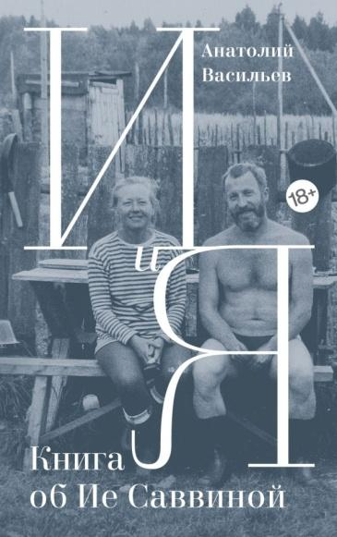
Анатолий Васильев: Для чего пишутся дневники? Если они потом не уничтожаются... Вероятно, один из мотивов таков: «Сейчас я могу это доверить только листу бумаги, а «потом» пусть судьба распорядится». Судьба распорядилась так, что благодаря небрежному отношению к своим записям (вот уж не стремилась «увековечиться») Ия предоставила мне возможность тут и там находить её тетрадочки, неряшливо исписанные «ежедневники» (часто без дат), одинокие листочки… Ия, если ты где-то в глубине души предполагала когда-нибудь, в другой жизни, выдрать из ноосферы эти события и овеществить их, то я делаю это, в надежде, что я научился тебя понимать. Если нет, прости меня.
Ия Сергеевна Саввина (1936–2011) — актриса, выпускница журфака и звезда Студенческого театра МГУ, ведущая актриса МХАТа и автор незабываемых ролей в кино. Дама с собачкой, Ася Клячина, Долли Облонская, замдиректора в фильме «Гараж», героиня картины «Продлись, продлись, очарованье…». Анатолий Васильев, актер Театра на Таганке и муж Ии Саввиной написал эту книгу, опираясь на ее дневники и записные книжки. Эта книга - собрание дневников, записок, мыслей актрисы, которые скомпоновал и проанализировал Анатолий Васильев. Сыгранные и несыгранные роли, яркая любовь и резкие ссоры, путешествия и поиск счастья в глазах самых важных людей — все показано автором честно и пронзительно. Это история длиной в тридцать лет о жизни двух людей, одержимых театром.
«И и я. Книга об Ие Саввиной» - лауреат VI-й премии «Театральный роман».

Максим Шаттам. Да будет воля Твоя
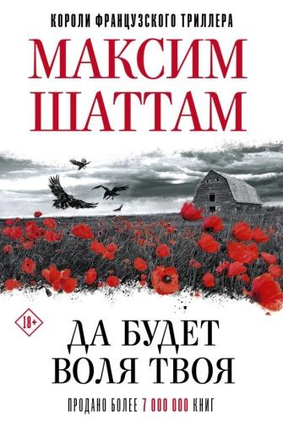
Добро пожаловать в Карсон Миллс, небольшой городок на Среднем Западе с маковыми полями, лесами и маленькими домиками, где все знают друг друга по имени, а секреты сложно утаить. Настоящий маленький рай... если бы не Йон Петерсен. Он — воплощение всего худшего, что есть в человеке; сам Дьявол боится его. Рано или поздно вы окажетесь у него на пути. И тогда... Ваши самые низменные инстинкты могут вырваться наружу.
Впервые на русском языке захватывающий остросюжетный детектив в лучших традициях Ю Несбе и Жан-Кристофа Гранже. Книги Максима Шаттама переведены на 20 языков, а их тираж превышает 7 000 000 экземпляров. Критики называют Шаттама «французским Стивеном Кингом» за его умение мастерски смешивать оригинальный детективный сюжет, элементы кровавого триллера и мистики. Новый роман в серии «Короли французского триллера». Добро пожаловать в Карсон Миллс — типичный городок со старых замызганных почтовых открыток. Густые леса, маковые поля и люди, неторопливо доживающие свой век. Их жизнь проста и видна соседям как на ладони — здесь никому нечего скрывать. Тревоги связаны лишь с благополучием скота и отпрысков — главное, чтобы все были сыты до того, как их забьют на стол или отправят в богом забытый колледж. Одной тревогой больше, десятками смертей опаснее — в городе давно поселился монстр. Белая ворона и отшельник, он вырос с людьми, чья жизнь для него лишь повод упиваться своей силой. История психопата, вывернутая наизнанку и брошенная под ноги дрожащей от переизбытка эмоций публике. Вас будет тошнить от того, как пугающе понятны и привлекательны мысли этого монстра.
Джулия Бойд. Записки из Третьего рейха. Жизнь накануне войны глазами обычных туристов
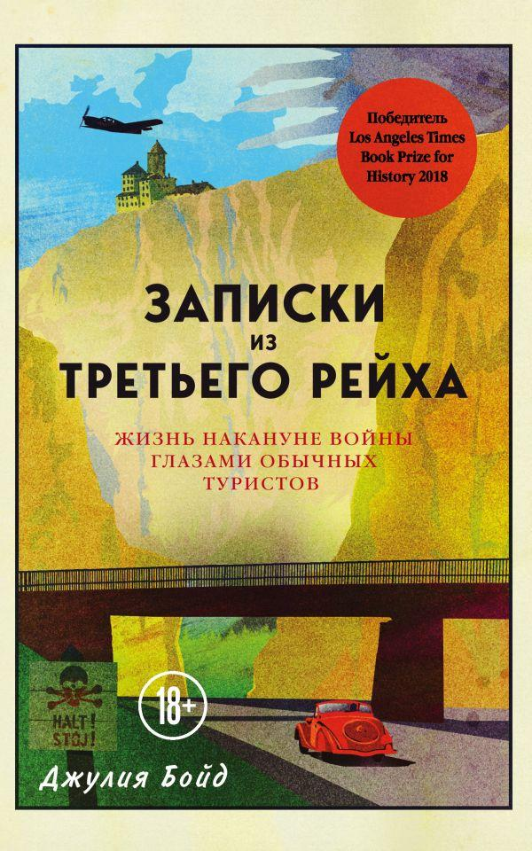
Эта книга рассказывает о жизни в Германии в период между двумя войнами. Основанная на документальных свидетельствах иностранцев, она передает и эмоциональное, и физическое состояние путешественников, побывавших в Третьем рейхе. Десятки ранее неопубликованных дневников и писем помогают создать новую яркую картину жизни в нацистской Германии.
Книга «Записки из Третьего рейха…» - лауреат премии «Лос Анджелес Таймс».

Водолазкин Е.Г. Идти бестрепетно. Между литературой и жизнью
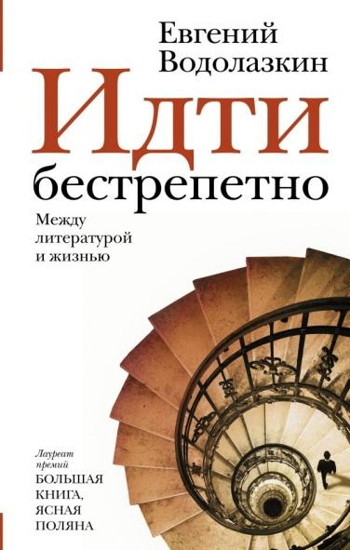
Евгений Водолазкин — автор романов «Лавр», «Авиатор», «Соловьёв и Ларионов», «Брисбен», лауреат премий «Большая книга», «Ясная Поляна» и «Книга года». Его книги переведены на многие языки.
В новой книге «Идти бестрепетно» на первый план выходит сам автор. «Маленький личный Рай детства», история семьи, родные Петербург и Киев, Пушкинский Дом и занятия наукой, переход от филолога-медиевиста к писателю, впервые рассказанные подробности создания «Лавра», «Авиатора», «Брисбена»...
В откровенном и доверительном разговоре с читателем остается неизменной фирменная магия текста: в ряд к Арсению-Лавру, авиатору Платонову и виртуозу Глебу Яновскому теперь встает сам Водолазкин.
«Призвание писателя — быть блюдцем на спиритическом сеансе: крутиться в центре стола и составлять из букв тексты.
Писательство — это, по сути, называние. Присвоение слов тому, что волновало, но оставалось безымянным — будь то соленая хрупкость кожи после пляжа или проветривание (морозное марево в форточке) больничной палаты. Первым писателем был Адам, которому Господь дал право наименовать окружавших его животных. Давая животным имена, Адам перевел их из единичного в общее — и сделал достоянием всех.
Дело писателя — ловить музыку сфер и переводить ее в ноты. Быть, если угодно, «лучшим акыном степи»: петь о том, что видит. Что, подчеркну, видят и все там живущие. А поет — только он, потому что он способен превращать степь в текст» -Евгений Водолазкин.

Ричард Уотсон. Технологии против Человека. Как мы будем жить, любить и думать в следующие 50 лет?
Эксперты пророчат, что следующие 50 лет будут определяться взаимоотношениями людей и технологий. Грядущие изобретения несомненно изменят нашу жизнь, вопрос состоит в том, до какой степени?
Что мы ждем от новых технологий, и что хотим получить с их помощью? Как они изменят сферу медиа, экономику, здравоохранение, образование и нашу повседневную жизнь в целом?
Ричард Уотсон призывает задуматься о современном обществе и представить, какой мир мы хотим создать в будущем. Он доступно и интересно исследует возможное влияние технологий на все сферы нашей жизни.
Татьяна Устинова. Серьга Артемиды
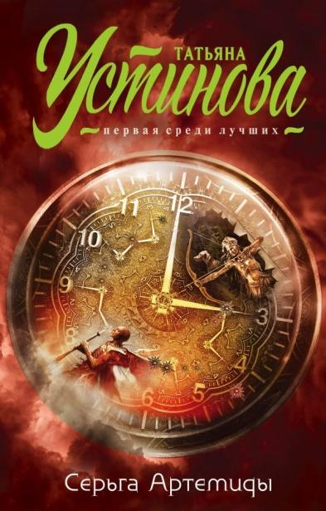
Насте семнадцать, она трепетная и требовательная и к тому же будущая актриса, у нее сложные отношения с матерью и окружающим миром. У нее есть мать, из которой, по мнению дочери, ничего не вышло. Есть еще бабушка Марина Тимофеевна, статная красавица, почему-то ненавидящая Настиного покойного отца — гениального писателя! Но почему?.. За что?.. Что за тайны у матери с бабушкой? В одно прекрасное утро на вступительном туре Насти в театральный происходит ужасное — погибает молодая актриса, звезда сериалов. Настя с приятелем Даней становятся практически свидетелями убийства, возможно, им тоже угрожает опасность. Впрочем, опасность угрожает всей семье, состоящей исключительно из женщин!.. Налаженная и привычная жизнь может разрушиться, развалиться на части, которые не соберешь... Все три героини проходят испытания — каждая свои, — раскрывают тайны и по-новому обретают друг друга. На помощь им приходят мужчины — каждой свой, — и непонятно, как они жили друг без друга так долго.

Лео Бокерия: «Влюблен в сердце»
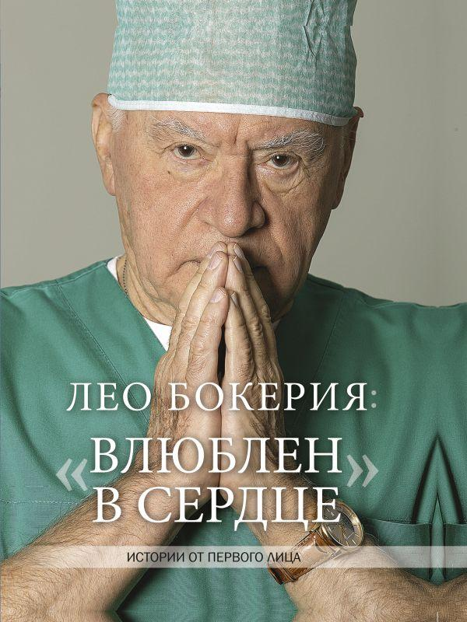
Эта книга — об истинном враче, который превыше всего ценит человеческую жизнь. Кардиохирург от Бога, ученый, организатор отечественной медицины, Лео Бокерия знаменит на весь мир. На его счету — более 5000 операций на открытом сердце и целых 52 года у операционного стола. Зарубежные коллеги приезжают к нему в Центр Бакулева перенимать опыт, а многие соотечественники называют его своим учителем. Лео Бокерия — гений сердца. Для многих он — живая легенда. «Влюблен в сердце» — искренняя биография Лео Бокерии: воспоминания великого врача, добрые слова его коллег и родных, а также репортаж из операционной!

Камилла де ла Бедуайер. Мир и человек
Новая книга из популярной серии «Вопросы и ответы для любознательных»! Коллекция энциклопедий для детей пополнилась томом о нашей Земле и ее законах.
Какие удивительные явления и природные феномены нас окружают? Как человек воздействует на мир? Как можно принести нашей планете пользу? Самые частые вопросы с веселыми, емкими, понятными ответами ждут детей на страницах этой книги.
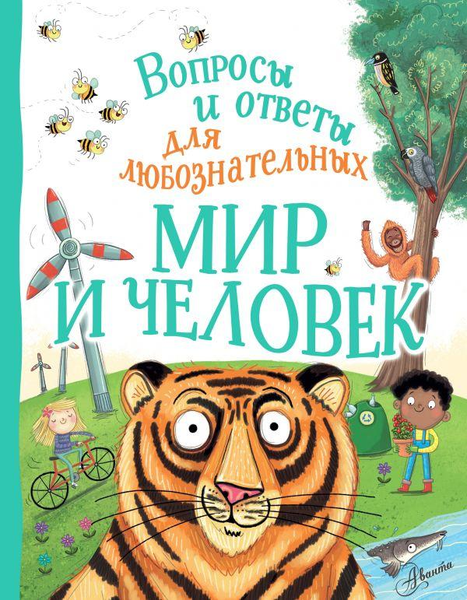
Это не просто детская энциклопедия. «Мир и человек» помогает расти ребенку сознательным и ответственным, показывает взаимосвязи между человеком и живой природой. Множество удивительных фактов, сведений и ответов на самые неожиданные вопросы ждут детей на страницах этой книги.
Автор издания Камилла де ла Бедуайер наглядно и просто показывает ребенку, что значит быть частью этого мира, объясняет, что Земля — наш дом, в котором нужно поддерживать порядок. Доступно, позитивно и при этом правдиво она доносит до детей мысль о заботливом и вдумчивом подходе к своему месту на планете. Делится опытом и рассказывает, как каждый из нас уже сейчас может принести всем остальным пользу. Эта книга необходима каждому ребенку, чья семья выбирает ответственный и здоровый образ жизни.

